**Nama : Bagas Aditya P**

**Kelas : TID**

**Mata Kuliah : Praktikum Internet Of Things**

Praktikum Modul 6

* IoT

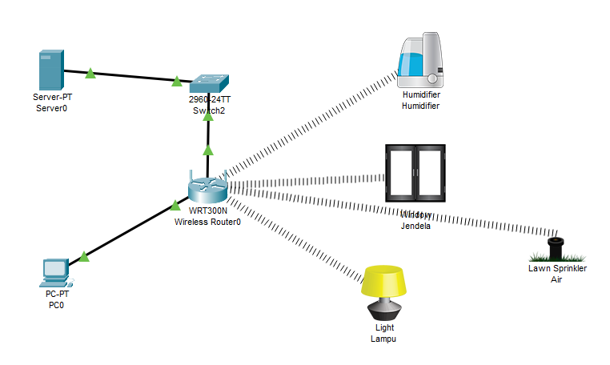

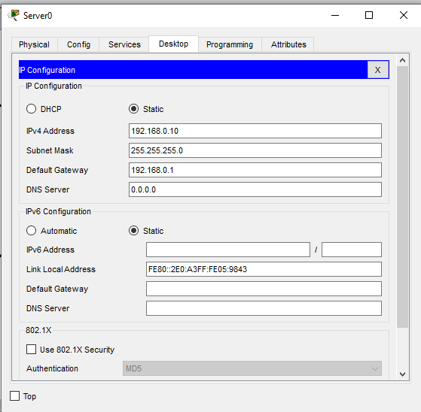

Untuk menerapkan protokol kemanan pada IoT terlbih dahulu kita harus mengatur ip server ,subnet, dan default gateway. Server disini yang akan mengatur dan meyimpan data di perangkkat IoT.

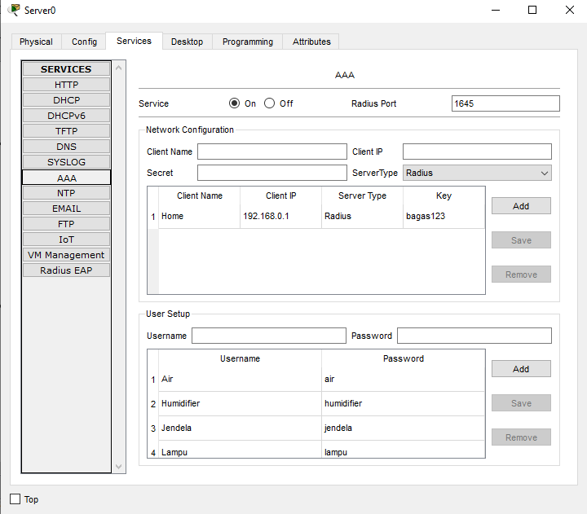

Setelah itu pergi ke bagian service dan pilih AAA lalu pilih pada service dan isikan network konfiguration sebgai konfigurasi dari router. Isikan juga username dan password setiap devicenya pada bgain user setup.

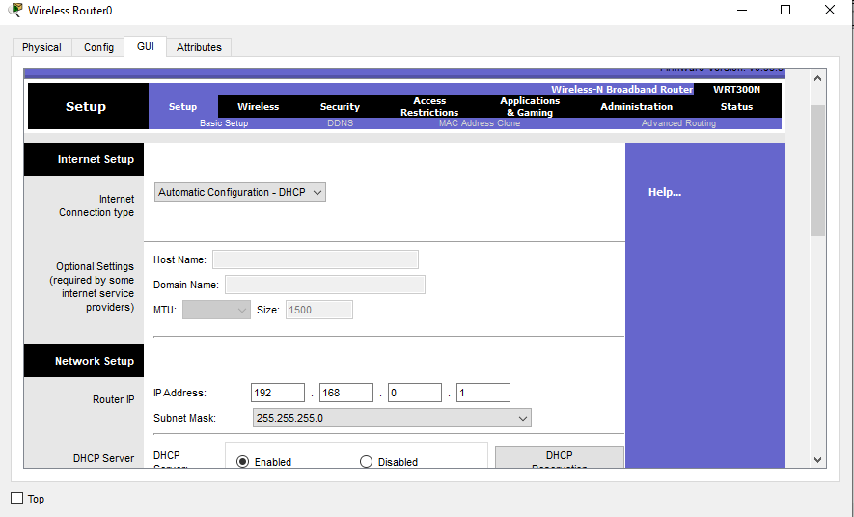

Gambar di atas merupakan pengaturan dari router dengan ip 192.168.0.1 dengan subnert mask 255.255.255.0

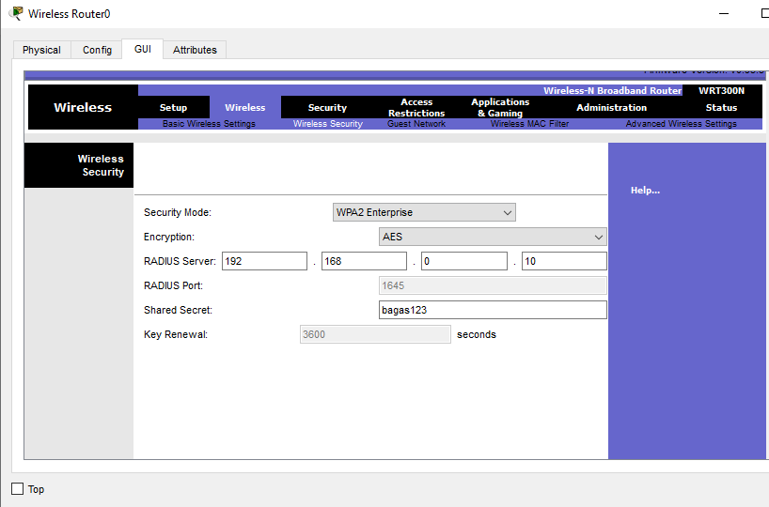

Pada bagian mode keamanan saya memilih menggunakan WPA2 Enterprise dengan enskripsi AES. WPA 2 enterprise biasanya digunakan untuk sebuah instantsi yang besar dengan banyak pengguna sedangkan AES adalah enskripsi kemanan yang paling aman untuk saat ini.

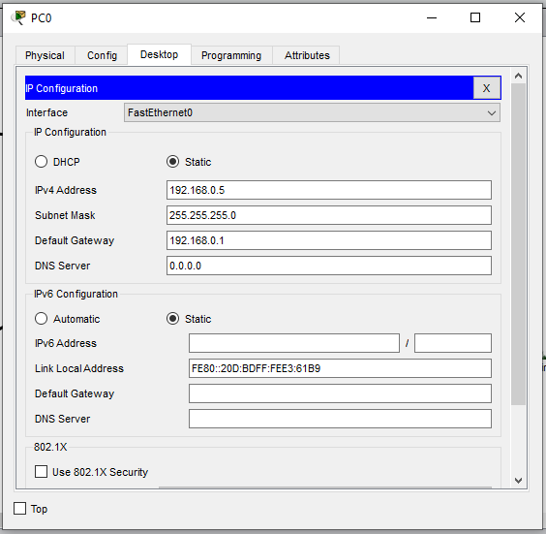

Selanjutnya yaitu mengatur ip address pada device komputer. Default gateway nya masih sama yaitu 192.168.0.1

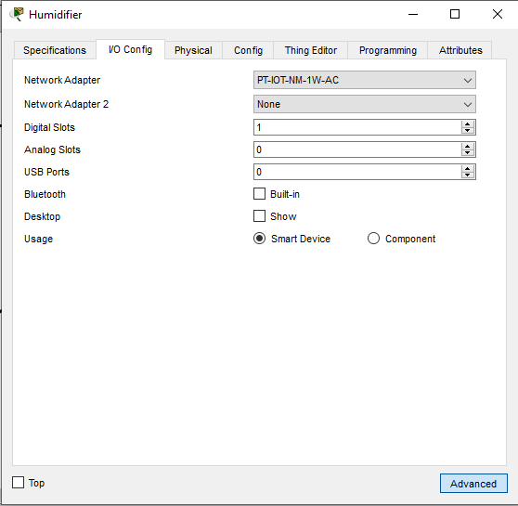

Setiap perangkat harus menggunakan adapter PT-IOT-NM-1W-AC untuk terhubung pada router.

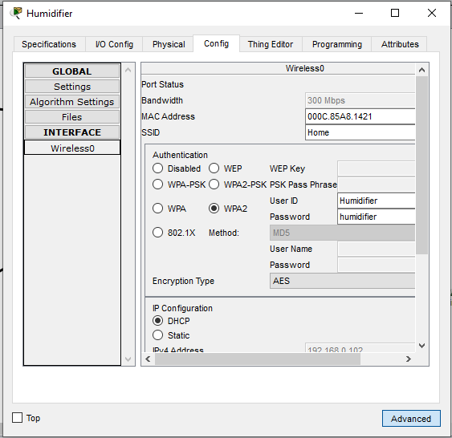

Jika sudah pergi ke bagian config dan isikan userid dan password pada WPA2 sebagai kemanan pada IoT.

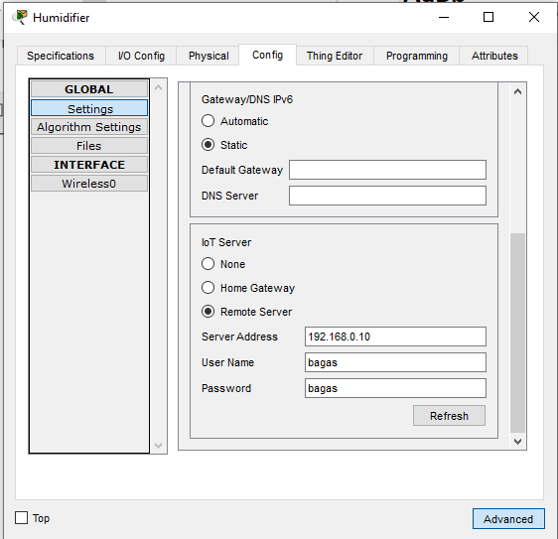

Pada bagian IoT server pilih remote server dan isikan serverd addres,usernam dan password.

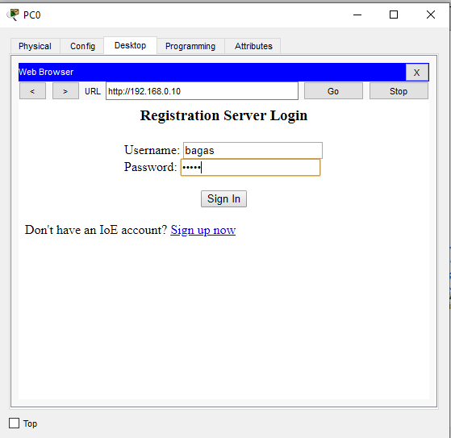

Jika semua sudah terkonfigurasi maka kita pergi ke browser lalu isikan ip addres pada server dan login menggunaakan usernamae dan password yang sudah registrasi sebelumnya pada IoE account.

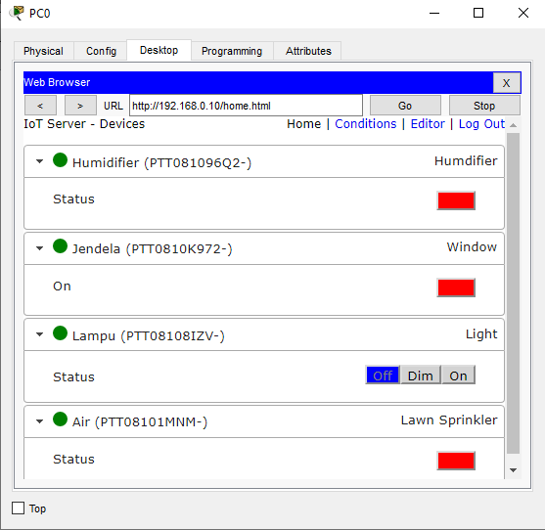

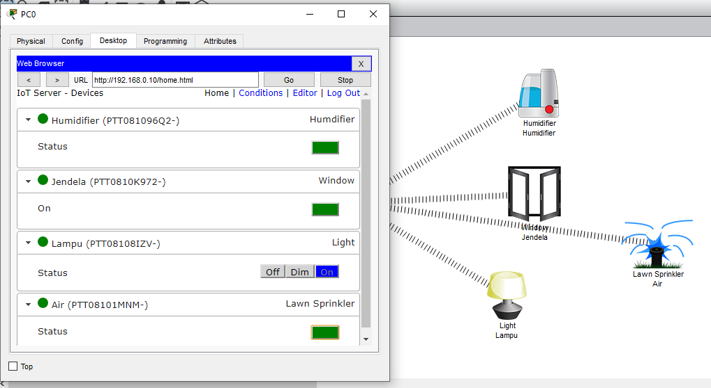

Jika sudah berhasil login maka kita tinggal menjalankan Device IoT melalui Komputer